Министерство цифрового развития, связи и массовых коммуникаций Российской Федерации

государственное бюджетное образовательное учреждение

высшего профессионального образования

ордена Трудового Красного Знамени

“Московский технический университет связи и информатики”

Задача №1 по дисциплине

“СИАОД”

Выполнил студент

Группы БВТ1902

Ахмедов Х.М.

Москва 2021

**Оглавление**

1. Задание на лабораторную работу 3

2. Листинг программы 3

3. Вывод 5

# Задание на лабораторную работу

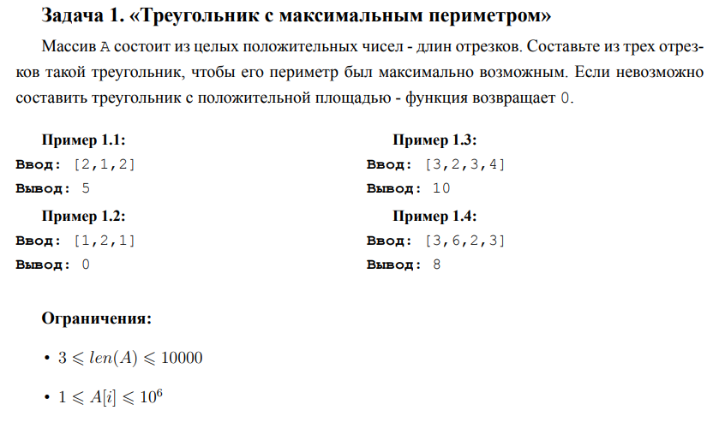

# Листинг программы

package Koursovaya;  
  
import java.util.Arrays;  
import java.util.Scanner;  
  
public class MaxTriangle {  
  
 static void maxPerimeter(int arr[], int n) {  
  
 arr = *arrRevSort*(arr); // сортируем элементы массива в обратном порядке  
  
  
 int maxPerimeter = 0;  
  
 int maxA = 0;  
 int maxB = 0;  
 int maxC = 0;  
  
  
  
 // запускаем цикл через отсортированный массив и проверяем, образует ли он треугольник или нет.  
  
 for (int i = 0; i < n - 2; i++) {  
 if ((arr[i] < arr[i + 1] + arr[i + 2]) && (maxPerimeter< arr[i] + arr[i + 1] + arr[i + 2])) {  
 // если он образует треугольник это треугольник с максимальный периметр.  
 maxPerimeter = arr[i] + arr[i + 1] + arr[i + 2];  
 maxC = arr[i];  
 maxB = arr[i + 1];  
 maxA = arr[i + 2];  
 break;  
 }  
 }  
  
  
  
 // Если максимальный периметр ненулевой: распечатать его.  
 if (maxPerimeter > 0) {  
 System.*out*.println("Максимальный периметр: " + maxPerimeter);  
 System.*out*.println("Со сторонами треугольника: " + maxA + ", " + maxB + ", " + maxC);  
 } // иначе треугольник не образуется  
 else {  
 System.*out*.println("Формирование треугольника невозможно.");  
 }  
  
 }  
  
 // Функция возвращает отсортированный массив по убыванию  
  
 static int[] arrRevSort(int[] arr) {  
 Arrays.*sort*(arr, 0, arr.length);  
 int j = arr.length - 1;  
 for (int i = 0; i < arr.length / 2; i++, j--) {  
 int temp = arr[i];  
 arr[i] = arr[j];  
 arr[j] = temp;  
 }  
 return arr;  
 }  
  
 public static void main(String[] args) {  
 Scanner in = new Scanner(System.*in*);  
  
 System.*out*.println("Введите количество отрезков: ");  
 int n;  
 do {  
 n = in.nextInt();  
 }while (n <= 2);  
  
 int[] arr = new int[n];  
 System.*out*.println("Введите отрезки: ");  
 for (int i = 0; i < n; i++){  
 do {  
 arr[i] = in.nextInt();  
 }while (arr[i] < 1);  
 }  
 *maxPerimeter*(arr, n);  
 }  
  
}

# Вывод

Мы написали программу, которая составляет треугольник с максимально возможным периметром из вводимого массива отрезков.